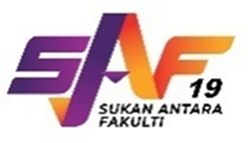

SUKAN ANTARA FAKULTI KE-19 2025
UNIVERSITI TEKNIKAL MALAYSIA MELAKA
SEKRETARIAT SAF UTeM 2025
PUSAT SUKAN
PEJABAT HAL EHWAL PELAJAR DAN ALUMNI
UNIVERSITI TEKNIKAL MALAYSIA MELAKA
HANG TUAH JAYA
76100 DURIAN TUNGGAL
 | www.utem.edu.my
DITERIMA PADA |  | BORANG MAKLUMAT KONTINJEN |  |  | SAF01/06

FAKULTI : 

NAMA & JAWATAN  KETUA KONTINJEN | NAMA & JAWATAN  TIMBALAN KETUA KONTINJEN | JUMLAH KESELURUHAN  KONTINJEN

* Terdiri dari Dekan atau Timbalan Dekan Fakulti
MOTO KONTINJEN

BORANG MAKLUMAT KONTINJEN HENDAKLAH DISERAHKAN KEPADA
SEKRETARIAT SUKAN ANTARA FAKULTI KE-19 UTeM SEBELUM ATAU PADA 05 NOVEMBER 2025

NAMA DAN TANDATANGAN DEKAN FAKULTI/TIMB. DEKAN FAKULTI COP FAKULTI
NAMA |  | TANDATANGAN
JAWATAN
TARIKH

